MpaFusion

输入：
从建图段输入：
1. 一段段道路信息，每段包括roadid, 自车的历史轨迹， 车道线
ps:路口段是没有车道线的，但是也是一段路
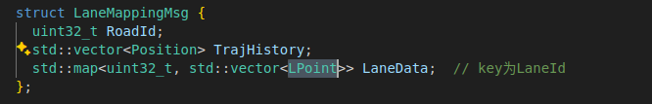
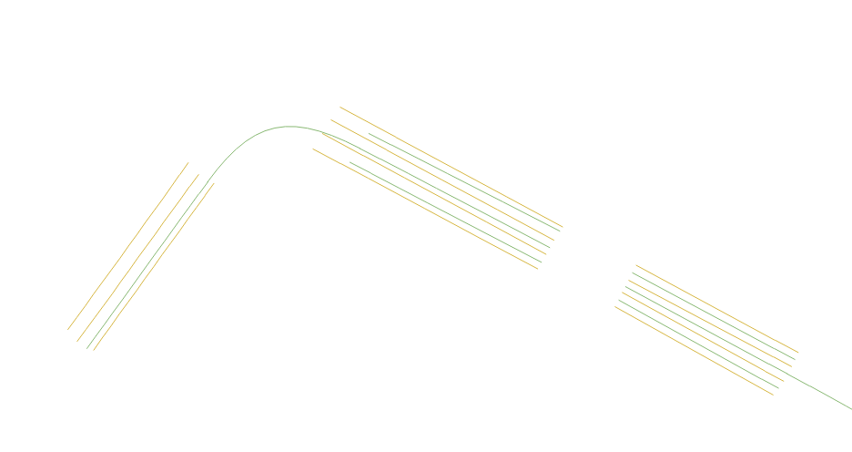
中间没有中心线的部分，是普通的道路，利用视觉控制，建图只建路口前后50m

2. 所有的车道线
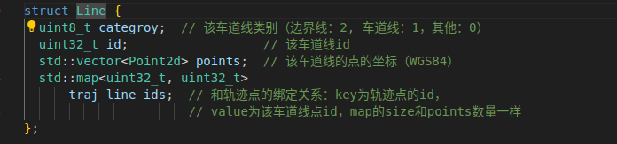
主要内容是车道线的类型，用于道路段中车道线的属性查询

后处理step1:
1）对每条道路段里的线进行从左到右排序
2）判断哪些是进入路口，哪些是出路口
3）对进入路口的线的尾部平切，对出入口的头部平切
4） 等距处理fix
输出每段路的结果：
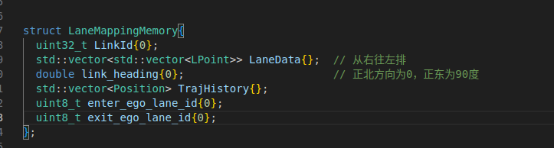
没有车道线的路口，或不是路口前后50m的部分，只有自车的历史轨迹

后处理step2:
主要是生成中心线，
1）找到进路口和出路口的两段道路，配对后，生成中心线；进口type是1， 出口是3，路口中是2；
2）找一个轨迹基准点，将一段道路里的自车历史轨迹转为以基准点为原点和朝向的轨迹（经纬度转自车坐标），用来计算曲率，用于判断是否是大曲率车道；
3）生成车道中心线线：
a. 找一个基准点，出路口段是自车历史轨迹的front(), 进路口段是自车历史轨迹的back();
b. 将车道线从wgs84转到body坐标下， 然后取左右车到，两两对应点取中，生成车道中心线， 再反转成wgs84；
4） 路口中心线生成：
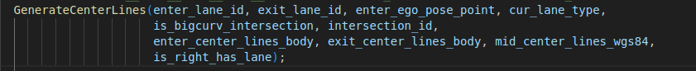
a. 输入: 进入段车道中心线（body坐标）； 出段的车道中心线(body坐标)；坐标pose点（经纬度，heading）; … …
b. 在入口段，是选自车走过的那条路作为生成路口中心线的起点，如果是大曲率，那就只生成一条中心线，选的是出口出自车走过的车道， 或者是一条曲率适中的线；
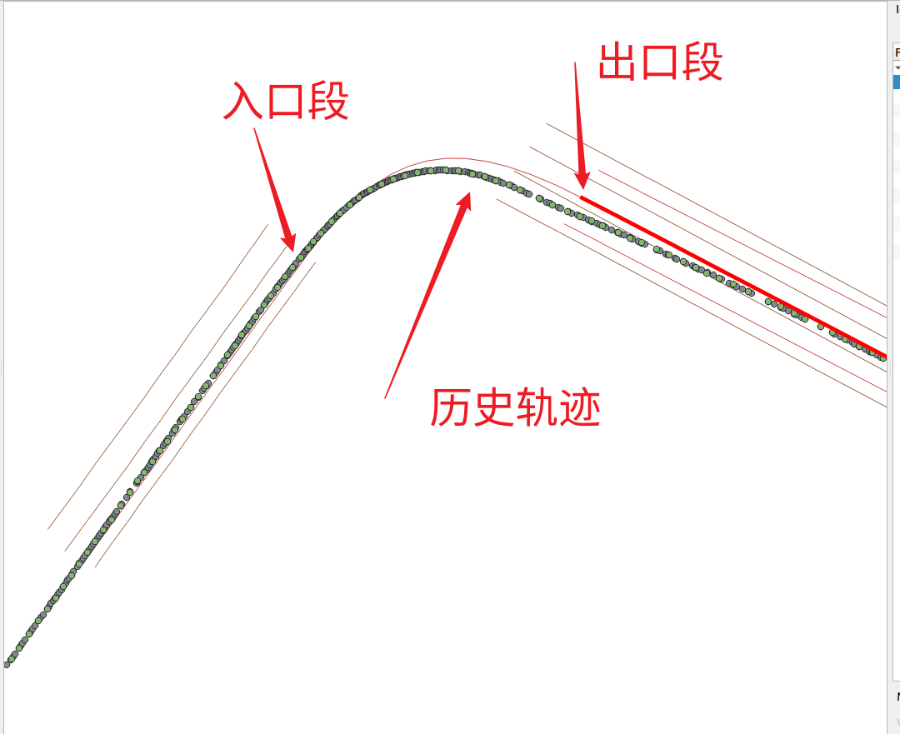
c. 怎么生成， 贝塞尔曲线法：
I. 将入口段的最后一个点，和出口段的第一个点，作为一条直线的起点和终点， 并做2.5m间距的插值，生成一条线；
II. 取贝塞尔曲线的4个控制点 P0， P1, P2, P3, 即三阶贝塞尔曲线；
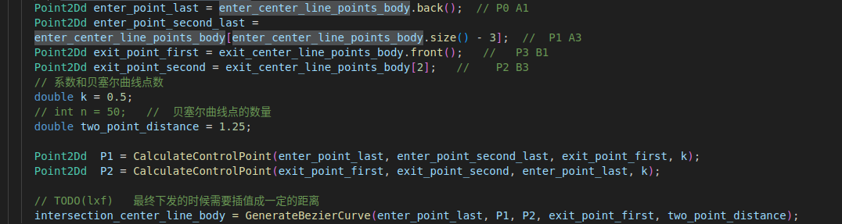
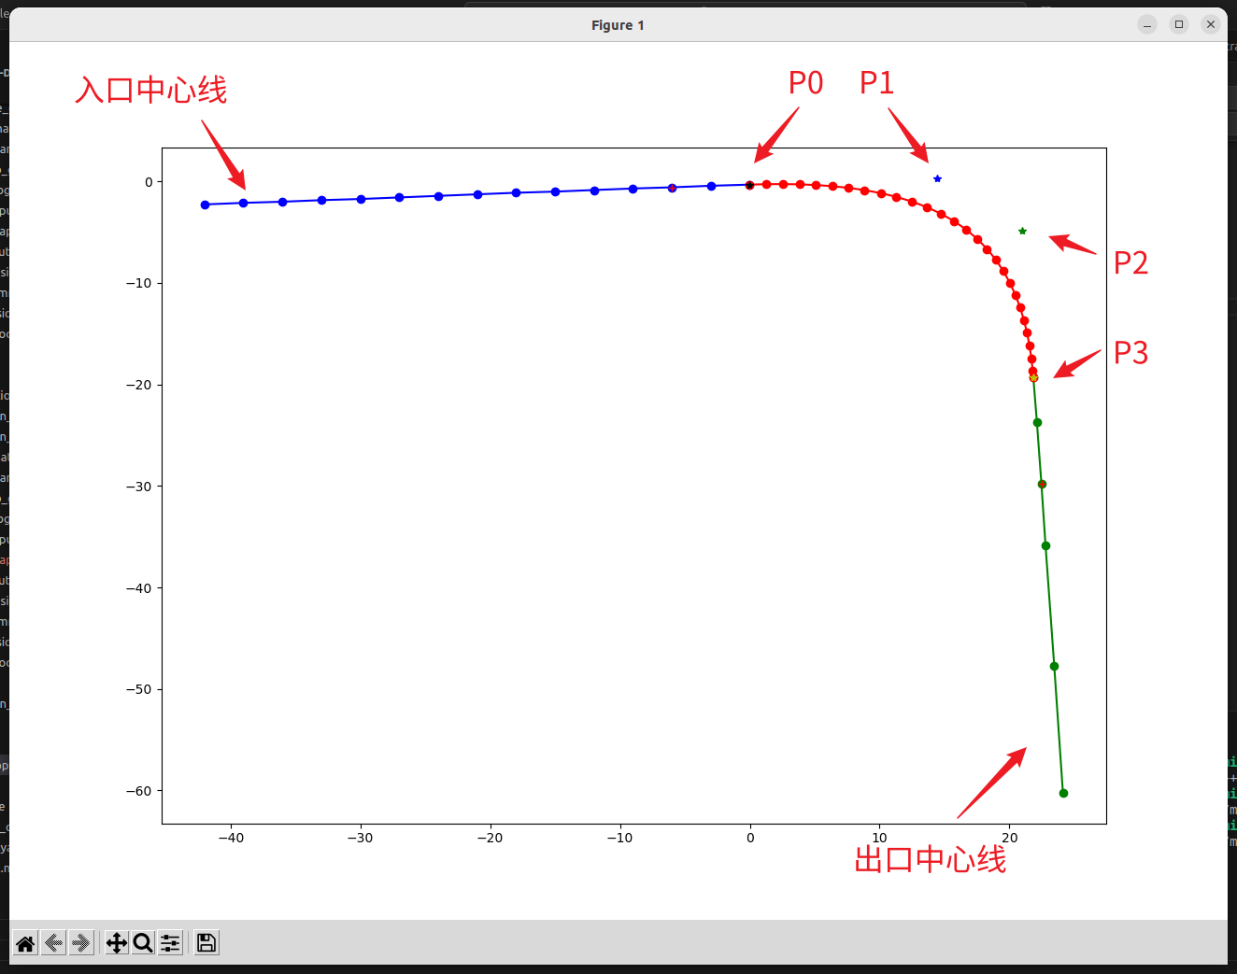
P0取的是入口的中心线终点， P3取的是出口中心线的起点；
P1和P2计算得到
